附件5:

报价清单
产品  名称 | 规格(mm)  材 质 | 颜色 | 单位 | 数量 | 单价  (元) | 金额  (元) | 备 注
折叠条桌  （儿科6张）  （外二科4张） | 1200*600*750H  下装珍珠白钢管、经防锈静电喷涂处理。带刹脚轮、折叠台面、方便移动或固定。台面及档板采用E1级“福人”牌刨花板基材，饰面采用FORMICA三氨板，要求移动轻便，折叠灵活，耐磨防污。 | 欧橡色 | 张 | 10 |  |  | 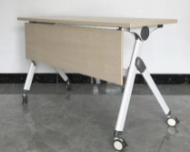
塑料椅  （儿科12张）  （外二科16张） | 565*530*820H  靠背及坐垫采用进口PP环保塑料椅座，椅架采用实心钢管，要求加厚用料、不易变形。 | 果绿色 | 张 | 28 |  |  | 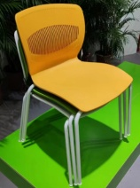
办公桌  （药学科） | 1200*600*760H  饰面采用天然胡桃木皮,基材采用E1级优质中密度纤维板。油漆采用E1易涂宝环保聚脂漆，涂膜强韧，色泽效果持久平整。要求左侧三抽小柜、右侧主机位。 | 胡桃色 | 张 | 1 |  |  | 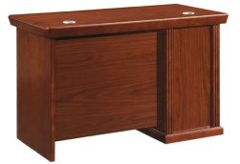
办公桌  （药学科） | 1400*700*760H  饰面采用天然胡桃木皮,基材采用E1级优质中密度纤维板。油漆采用E1易涂宝环保聚脂漆，涂膜强韧，色泽效果持久平整。要求右侧三抽小柜、左侧主机位。 | 胡桃色 | 张 | 9 |  |  | 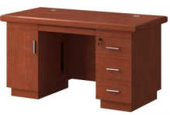
资料柜  （药学科） | 850*390*1800H  框架采用厚度0.8mm优质冷轧钢板经剪切，折弯，冲压成型。 柜身表面采用静电喷塑工艺涂装，表面光洁度达85%以上。涂层坚固耐用,耐腐蚀，不易燃、防潮不变形。 | 灰白色 | 个 | 7 |  |  | 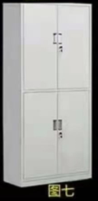
资料柜  （药学科） | 900*420*1850H  框架采用厚度0.8mm优质冷轧钢板经剪切，折弯，冲压成型。 柜身表面采用静电喷塑工艺涂装，表面光洁度达85%以上。涂层坚固耐用,耐腐蚀，不易燃、防潮不变形。电子密码锁，国保锁具，防盗，防撬。 | 灰白色 | 个 | 2 |  |  | 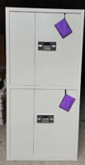
实木办公椅  （外四科） | 435*480*900H  全实木椅。  椅面为天然榉木或橡胶木等、经防腐，防虫处理。纹理清晰、色泽光亮，木材质地坚硬、经久耐用。 | 原木色 | 张 | 10 |  |  | 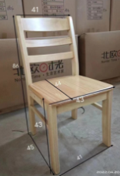
储物柜  （门诊外一科） | 2500*570*2660H  基材采用18mm厚实木多层板，稳定性好、不易变形。贴面材质采用三聚氢氨浸渍膜纸，纹理清晰明亮。经过高温压制而成、硬度高、耐磨防污；表面能沾水易清洗。环保无油漆等刺激性气味。 | 米黄色 | 套 | 1 |  |  | 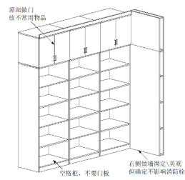
订制地柜  （门诊外一科） | 1845*520*810H  基材采用18mm厚实木多层板，稳定性好、不易变形。贴面材质采用三聚氢氨浸渍膜纸，纹理清晰明亮。经过高温压制而成、硬度高、耐磨防污；表面能沾水易清洗。环保无油漆等刺激性气味， 缓冲静音门铰，台面带优质石英石，洗手盆。 | 米黄色 | 套 | 1 |  |  | 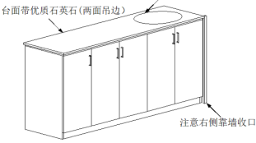
资料柜  （门诊外一科） | 1845*320*810H  基材采用18mm厚实木多层板，稳定性好、不易变形。贴面材质采用三聚氢氨浸渍膜纸，纹理清晰明亮。经过高温压制而成、硬度高、耐磨防污；表面能沾水易清洗。要求环保无油漆等刺激性气味、铝合金门框。 | 米黄色 | 套 | 1 |  |  | 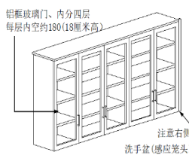
订制地柜  （门诊外一科） | 1930*520*826H  基材采用18mm厚实木多层板，稳定性好、不易变形。贴面材质采用三聚氢氨浸渍膜纸，纹理清晰明亮。经过高温压制而成、硬度高、耐磨防污；表面能沾水易清洗。环保无油漆等刺激性气味， 缓冲静音门铰，台面带优质石英石，洗手盆 | 米黄色 | 套 | 1 |  |  | 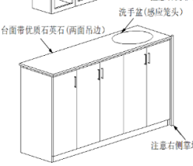
资料柜  （门诊外一科） | 1930*320*810H  基材采用18mm厚实木多层板，稳定性好、不易变形。贴面材质采用三聚氢氨浸渍膜纸，纹理清晰明亮。经过高温压制而成、硬度高、耐磨防污；表面能沾水易清洗。要求环保无油漆等刺激性气味、铝合金门框。 | 米黄色 | 个 | 1
订制操作台  （门诊外一科） | 1910*600*1170H  基材采用18mm厚实木多层板，台脚加厚支撑，急稳定结实，不易变形，贴面材质采用三聚氢氨浸渍膜纸。硬度高，耐磨防污：表面能沾水易清洗，环保无油漆等刺激性气味台脚加厚，打胶固定在地面。台面为大理石。 | 米黄色 | 套 | 1 |  |  | 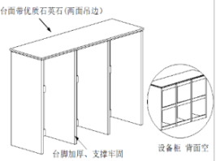
资料柜  （门诊外一科） | 890*420*810H  基材采用18mm厚实木多层板，稳定性好、不易变形。贴面材质采用三聚氢氨浸渍膜纸，纹理清晰明亮。经过高温压制而成、硬度高、耐磨防污；表面能沾水易清洗。要求环保无油漆等刺激性气味、铝合金门框 | 米黄色 | 套 | 1 |  |  | 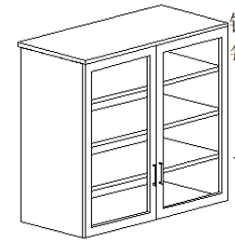
治疗沙发椅  （门诊外一科） | 800*650*850H  基材采用18mm厚实木多层板，稳定结实，内部基材贴面材质采用三聚氰胺浸渍膜纸，耐磨防污防水，靠背和坐垫采用黑色西皮，填充材料选用高弹力海棉。 | 米黄色 | 张 | 3 |  |  | 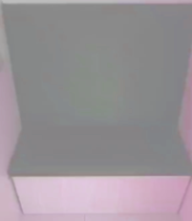
资料柜  （门诊外一科） | 800*460*810H  基材采用18mm厚实木多层板，稳定性好、不易变形。贴面材质采用三聚氢氨浸渍膜纸，纹理清晰明亮。经过高温压制而成、硬度高、耐磨防污；表面能沾水易清洗。要求环保无油漆等刺激性气味、铝合金门框 | 米黄色 | 个 | 1 |  |  | 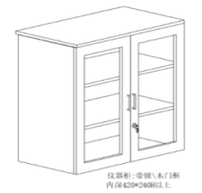
储物柜  （骨科二区） | 1800*550*2100H  基材采用18mm厚实木多层板，稳定性好、不易变形。贴面材质采用三聚氢氨浸渍膜纸，纹理清晰明亮。经过高温压制而成、硬度高、耐磨防污；表面能沾水易清洗。要求环保无油漆等刺激性气味、缓冲静音门铰。 | 米黄色 | 套 | 2 |  |  | 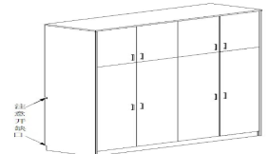
储物柜  （悦来门诊CT） | 1800*450*800H  基材采用18mm厚实木多层板，稳定性好、不易变形。贴面材质采用三聚氢氨浸渍膜纸，纹理清晰明亮。经过高温压制而成、硬度高、耐磨防污；表面能沾水易清洗。要求环保无油漆等刺激性气味、缓冲静音门铰。 | 米黄色 | 套 | 1 |  |  | 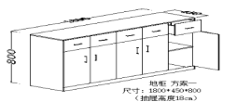
储物柜  （悦来门诊CT） | 1000*450*1200H  基材采用18mm厚实木多层板，稳定性好、不易变形。贴面材质采用三聚氢氨浸渍膜纸，纹理清晰明亮。经过高温压制而成、硬度高、耐磨防污；表面能沾水易清洗。要求环保无油漆等刺激性气味、缓冲静音门铰。 | 米黄色 | 套 | 1 |  |  | 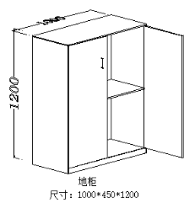
储物柜  （悦来门诊CT） | 1730*450*900H  基材采用18mm厚实木多层板，稳定性好、不易变形。贴面材质采用三聚氢氨浸渍膜纸，纹理清晰明亮。经过高温压制而成、硬度高、耐磨防污；表面能沾水易清洗。要求环保无油漆等刺激性气味、缓冲静音门铰。 | 米黄色 | 套 | 1 |  |  | 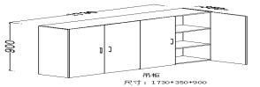
储物柜  （悦来放射科） | 1500*400*700H  基材采用18mm厚实木多层板，稳定性好、不易变形。贴面材质采用三聚氢氨浸渍膜纸，纹理清晰明亮。经过高温压制而成、硬度高、耐磨防污；表面能沾水易清洗。要求环保无油漆等刺激性气味、缓冲静音门铰。 | 米黄色 | 套 | 1 |  |  | 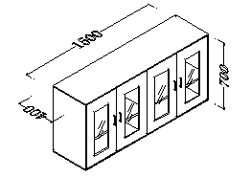
储物柜  （悦来放射科） | 1500*500*800H  基材采用18mm厚实木多层板，稳定性好、不易变形。贴面材质采用三聚氢氨浸渍膜纸，纹理清晰明亮。经过高温压制而成、硬度高、耐磨防污；表面能沾水易清洗。要求环保无油漆等刺激性气味、缓冲静音门铰。 | 米黄色 | 套 | 1 |  |  | 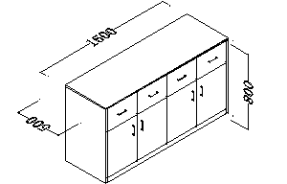
储物柜  （悦来放射科） | 1000*500*2200H  基材采用18mm厚实木多层板，稳定性好、不易变形。贴面材质采用三聚氢氨浸渍膜纸，纹理清晰明亮。经过高温压制而成、硬度高、耐磨防污；表面能沾水易清洗。要求环保无油漆等刺激性气味、缓冲静音门铰。 | 米黄色 | 套 | 1 |  |  | 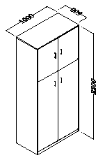
储物柜  （内一科） | 1200*500*800H  基材采用18mm厚实木多层板，稳定性好、不易变形。贴面材质采用三聚氢氨浸渍膜纸，纹理清晰明亮。经过高温压制而成、硬度高、耐磨防污；表面能沾水易清洗。要求环保无油漆等刺激性气味、缓冲静音门铰。 | 米黄色 | 套 | 1 |  |  | 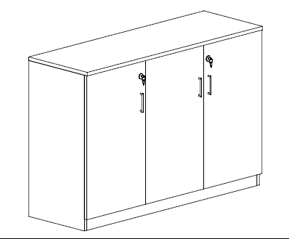
储物柜  （内一科） | 1050*400*880H  基材采用18mm厚实木多层板，稳定性好、不易变形。贴面材质采用三聚氢氨浸渍膜纸，纹理清晰明亮。经过高温压制而成、硬度高、耐磨防污；表面能沾水易清洗。要求环保无油漆等刺激性气味、缓冲静音门铰。 | 米黄色 | 套 | 1
储物柜  （内一科） | 1060*600*2375H  基材采用18mm厚实木多层板，稳定性好、不易变形。贴面材质采用三聚氢氨浸渍膜纸，纹理清晰明亮。经过高温压制而成、硬度高、耐磨防污；表面能沾水易清洗。要求环保无油漆等刺激性气味、缓冲静音门铰。 | 米黄色 | 套 | 1 |  |  | 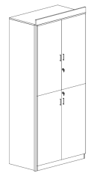
储物柜  （内一科） | 1400*500*1100H  基材采用18mm厚实木多层板，稳定性好、不易变形。贴面材质采用三聚氢氨浸渍膜纸，纹理清晰明亮。经过高温压制而成、硬度高、耐磨防污；表面能沾水易清洗。要求环保无油漆等刺激性气味。 | 米黄色 | 套 | 1 |  |  | 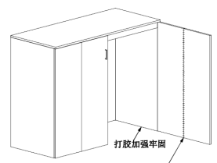
诊台  医生办公桌  （内一科） | 1400*600*780H  台面采用E1级“福人”牌刨花板基材,密度达750Kg/M3以上，饰面采用FORMICA三氨板，耐磨防污。带三抽小柜、键盘、主机架。 | 榉木色 | 张 | 2 |  |  | 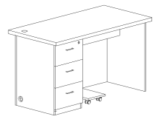
资料柜  （综合一科3）  （内五科门诊1） | 600*420*600H  台面采用E1级“福人”牌刨花板基材,密度达750Kg/M3以上，饰面采用FORMICA三氨板，耐磨防污。 | 榉木色 | 个 | 4 |  |  | 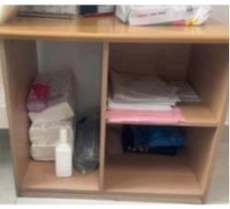
总计大写： |  |  |  |  |  |  | 签订合同后  日内交货

响应供应商报价产品的材质不限于上述要求、但尺寸及材质要优于或同等、不能低于上述标准。响应供应商需提供市级或以上的产品质量监督检验部门出具的本项目制造商的产品：桌类、柜类、椅类及主要材料如多层板、中纤板、钢板、油漆、门铰等相关检验报告，检测报告的签发日期必须在2022年1月1日后。

响应人名称（盖章）：
法定代表人（或授权代表）签名：
联系电话：

